Дидактический проект
Урок в режиме одновременного обучения, 3-й и 4-й классы
Элементы | Общие данные
Дисциплина | Русский язык и литература
Объединенные классы | Класс III и класс IV
Общая тема | Предложение как основная единица речи.
Продолжительность | 45 минут

1. Титульная часть учебного проекта
Элемент | Срок завершения
Учебное заведение | ____________________________________________
Учитель | ____________________________________________
Дисциплина | Русский язык и литература
Объединенные классы | Класс III и класс IV
Дата | ________________________
Учебный модуль, класс III | Учебная единица № 1. Умение и труд рядом идут. Повторение изученного во втором классе – 25 часов.
Учебный модуль, класс IV | Учебная единица № 1. Наша речь. Повторение изученного в третьем классе – 21 час.
Тема урока, класс III | Предложение.
Тема урока, класс IV | Предложение. Главные и второстепенные члены предложения.
Общая/близкая тема | Предложение. Его виды, главные и второстепенные члены.
Тип урока | ВОРР
Продолжительность урока | 45 минут
Место проведения | Учебный кабинет

2. Ориентиры куррикулума по классам
Класс | Единицы компетенций | Операциональные цели | Целевое содержание | Основные виды деятельности | Учебные продукты
Класс III | 5.1. Различение предложений по цели высказывания и по интонации.5.2. Распознавание главных и второстепенных членов предложения.4.3. Построение высказывания в письменной форме в соответствии с нормами грамматики, орфографии и пунктуации. | Ц1. Различать предложения по цели высказывания (повествовательные, вопросительные, побудительные).  Ц2. Различать предложения по интонации (восклицательные и невосклицательные).  Ц3. Находить в предложении главные и второстепенные члены по вопросам.  Ц4. Составлять и правильно записывать предложения, соблюдая правила орфографии и пунктуации.  Ц5. Использовать разные виды предложений в небольшом письменном высказывании. | Предложение. Виды предложений по цели высказывания и интонации. Главные и второстепенные члены предложения. | Наблюдение за предложениями; классификация; работа по схемам; составление и запись предложений; выполнение грамматических упражнений. | П21. Различение предложений по цели высказывания. П23. Определение главных и второстепенных членов предложения.
Класс IV | 5.1. Характеристика простого предложения.5.2. Установление связи слов в предложении при помощи вопросов.4.3. Построение высказывания в письменной форме в соответствии с нормами грамматики, орфографии и пунктуации. | Ц1. Характеризовать простое предложение по цели высказывания, интонации и наличию главных членов.  Ц2. Определять главные и второстепенные члены предложения.  Ц3. Устанавливать связь слов в предложении с помощью вопросов.  Ц4. Составлять схемы простых предложений и объяснять их построение.  Ц5. Составлять и грамотно записывать предложения, соблюдая нормы орфографии и пунктуации. | Простое предложение. Главные и второстепенные члены предложения. Связь слов в предложении. Схема предложения. | Анализ предложений; постановка вопросов к словам; составление схем; работа с текстом; запись предложений. | П22. Синтаксический разбор предложения. П5. Составление предложения (и его запись).

3. Общие элементы урока
Элементы | Описание
Ключевые понятия | Предложение, главные члены предложения, второстепенные члены предложения, подлежащее, сказуемое, виды предложений по цели высказывания, интонация, связь слов в предложении.
Прикладное содержание | Формирование умений правильно строить предложения, определять их вид по цели высказывания и интонации, находить главные и второстепенные члены предложения, устанавливать связь слов и грамотно оформлять письменную речь.
Межпредметные компетенции | Коммуникативная компетенция; компетенция учиться; социальная компетенция; компетенция владения родным языком; компетенция решения учебных задач.
Учебные ситуации | Наблюдение за предложениями; определение главных и второстепенных членов; постановка вопросов к словам; составление и запись предложений; работа со схемами; взаимопроверка.
Общая/близкая тема | Предложение. Его виды, главные и второстепенные члены.
Общее стартовое задание | Прочитать записанные на доске предложения. Ответить на вопросы: «Что выражает предложение?», «Чем отличаются предложения?», «Какие слова являются главными?». Сформулировать тему урока.

4. Дидактические стратегии
Компонент | Способы реализации
Формы организации | Фронтальная работа, индивидуальная работа, работа в парах, самостоятельная работа, дифференцированная работа в режиме одновременного обучения.
Методы, приемы и техники | Беседа, наблюдение, языковой анализ, работа с предложением, проблемные вопросы, моделирование схем предложений, работа по алгоритму, «Микрофон», взаимопроверка, рефлексия.
Дидактические средства | Учебники 3 и 4 классов, карточки с заданиями, рабочие листы, схемы предложений, мультимедийная презентация (при наличии), сигнальные карточки, доска, маркеры.
Стратегии оценивания | Формативное оценивание, наблюдение, устная обратная связь, самооценивание по критериям успеха, взаимооценивание, оценивание по дескрипторам.
Дифференциация | Дифференциация по уровню сложности и объёму заданий: учащиеся III класса определяют виды предложений и находят главные члены; учащиеся IV класса характеризуют простые предложения, устанавливают связь слов с помощью вопросов, составляют схемы предложений и выполняют синтаксический анализ.

5. Организация деятельности в классе одновременного обучения
Минуты | Деятельность учителя | Класс III | Класс IV | Ожидаемые результаты | Как избежать потери времени
0–5 | Организует начало урока. Актуализирует знания о предложении. Предлагает прочитать предложения на доске и определить, чем они отличаются. Сообщает тему и цели урока. | Отвечают на вопросы, определяют виды предложений по цели высказывания и интонации. | Повторяют признаки предложения, вспоминают главные и второстепенные члены предложения. | Учащиеся повторяют ранее изученный материал и определяют задачи урока. | Учебники и рабочие листы подготовлены заранее, задания записаны на доске.
5–12 | Работает непосредственно с III классом: объясняет виды предложений по цели высказывания и интонации, организует выполнение упражнений. Контролирует работу IV класса. | Выполняют упражнения: определяют вид предложений, объясняют знаки препинания, составляют собственные предложения. | Самостоятельная работа: находят в предложениях главные и второстепенные члены, устанавливают связь слов с помощью вопросов, выполняют задания учебника. | III класс закрепляет знания о видах предложений; IV класс повторяет изученный материал самостоятельно. | Для IV класса заранее подготовлены карточки с алгоритмом выполнения задания.
12–19 | Переходит к IV классу: объясняет способы установления связи слов в предложении, организует синтаксический разбор. Проверяет самостоятельную работу III класса. | Самостоятельная работа: составляют схемы предложений, подчёркивают главные члены, записывают предложения по образцу. | Выполняют синтаксический анализ предложений, ставят вопросы к второстепенным членам, объясняют связь слов. | IV класс совершенствует навыки анализа предложения; III класс закрепляет знания в самостоятельной работе. | Используются карточки с образцом разбора и памятка «Алгоритм работы».
19–21 | Организует физкультминутку. | Выполняют упражнения с речевым сопровождением. | Выполняют упражнения с речевым сопровождением. | Снятие напряжения, восстановление внимания. | Физкультминутка проводится одновременно для обоих классов.
21–28 | Организует работу в парах. Консультирует обе группы, оказывает индивидуальную помощь. | Работают в парах: составляют предложения разных видов по сюжетной картинке и определяют их вид. | Работают в парах: составляют распространённые предложения, устанавливают связь слов и составляют схемы. | Развиваются навыки сотрудничества и применения изученного материала. | Пары сформированы заранее, задания лежат на партах.
28–35 | Организует проверку выполненных заданий, обсуждение и исправление ошибок. | Представляют составленные предложения, объясняют их вид и интонацию. | Представляют синтаксический разбор предложения, объясняют связь слов и роль второстепенных членов. | Учащиеся закрепляют знания и аргументируют свои ответы. | Используются сигнальные карточки и взаимопроверка для быстрой проверки.
35–42 | Проводит совместное обобщение материала. Предлагает сравнить задания III и IV классов и сделать вывод о роли предложения в речи. | Отвечают на вопросы, объясняют, почему важно правильно строить предложения. | Делают вывод о роли главных и второстепенных членов предложения в построении связной речи. | Учащиеся обобщают знания и устанавливают связь между темами двух классов. | Совместная беседа позволяет одновременно подвести итоги работы двух классов.
42–45 | Подводит итоги урока. Организует рефлексию и самооценивание по критериям успеха. Предлагает закончить предложения: «Сегодня я научился…», «Мне было легко…», «Мне ещё нужно…». | Оценивают свою работу, определяют, чему научились на уроке. | Оценивают свои достижения, анализируют собственные затруднения и успехи. | Учащиеся осознают результаты своей деятельности и оценивают уровень достижения поставленных целей. | Самооценивание проводится по готовым критериям успеха и сигнальным карточкам, без домашнего задания.

6. Дидактический сценарий ВОРР
Этап / время | Цели | Деятельность и результат 3 класса | Деятельность и результат 4 класса | Прямая / самостоятельная деятельность | Методы и ресурсы | Оценивание и обратная связь | Методические примечания
ВЫЗОВ0–5 мин | III: Ц1, Ц2.  IV: Ц1. | Читают предложения, записанные на доске. Определяют их вид по цели высказывания и интонации. | Анализируют предложения, называют главные члены, определяют, какие слова являются второстепенными. | Совместная деятельность двух классов. | Беседа, проблемные вопросы, учебники, доска. | Наблюдение, словесная обратная связь. | Создаётся мотивация и актуализируются знания, полученные на предыдущем уроке.
ОСМЫСЛЕНИЕ1 эпизод5–12 мин | III: Ц1, Ц2, Ц4.  IV: Ц2. | Под руководством учителя выполняют упражнения учебника: определяют вид предложений, правильно оформляют их на письме. Результат: правильно определяют предложения по цели высказывания и интонации. | Самостоятельно выполняют упражнения: находят главные и второстепенные члены предложения, подчёркивают их. | Прямая деятельность с III классом. Самостоятельная работа IV класса. | Работа с учебником, языковой анализ, карточки. | Формативное наблюдение, устные комментарии. | Самостоятельная работа IV класса организована по алгоритму.
ОСМЫСЛЕНИЕ2 эпизод12–19 мин | III: Ц3.  IV: Ц1, Ц2, Ц3. | Самостоятельно подчёркивают главные члены предложения, составляют схему предложения. | С учителем устанавливают связь слов при помощи вопросов, выполняют синтаксический разбор предложения. Результат: характеризуют предложение и объясняют связь слов. | Прямая деятельность с IV классом. Самостоятельная работа III класса. | Работа с учебником, алгоритм разбора, схема предложения. | Взаимопроверка, словесная обратная связь. | Учитель контролирует самостоятельную деятельность III класса.
ФИЗКУЛЬТМИНУТКА19–21 мин | Снять утомление и восстановить внимание. | Выполняют упражнения с речевым сопровождением. | Выполняют упражнения с речевым сопровождением. | Совместная деятельность. | Игровые упражнения. | Эмоциональная поддержка. | Проводится одновременно для двух классов.

6. Дидактический сценарий ВОРР - продолжение
Этап / время | Цели | Деятельность и результат 3 класса | Деятельность и результат 4 класса | Прямая / самостоятельная деятельность | Методы и ресурсы | Оценивание и обратная связь | Методологические примечания
ОСМЫСЛЕНИЕ3 эпизод21–28 мин | III: Ц4, Ц5.  IV: Ц3, Ц4, Ц5. | Выполняют задания по продуктам П21, П23: восстанавливают предложения, определяют их вид, находят главные и второстепенные члены. Результат: правильно составленные предложения. | Выполняют задания по продуктам П22, П5: проводят синтаксический разбор, устанавливают связь слов, составляют схему и собственное предложение. Результат: выполненный синтаксический анализ. | Учитель консультирует обе группы, оказывает индивидуальную помощь. | Карточки, учебники, работа в парах. | Самооценивание по критериям успеха, формативная обратная связь. | Продукты позволяют закрепить знания через практическое применение.
ОСМЫСЛЕНИЕ4 эпизод28–35 мин | III: Ц3, Ц5.  IV: Ц2, Ц4, Ц5. | Представляют восстановленные предложения, объясняют их вид и постановку знаков препинания. | Представляют результаты синтаксического разбора, объясняют роль второстепенных членов предложения. | Совместное обсуждение результатов работы. | Работа с карточками, беседа, анализ предложений. | Взаимооценивание, комментарии учителя, дескрипторы. | Организуется коллективное обсуждение ошибок и способов их исправления.
ОСМЫСЛЕНИЕСовместный эпизод35–42 мин | III: Ц1–Ц5.  IV: Ц1–Ц5. | Совместно с IV классом выполняют языковую игру «Собери предложение». Определяют вид предложений. | Совместно с III классом объясняют, какие слова являются главными и второстепенными, устанавливают связь слов. Результат: общий вывод о роли предложения в речи. | Совместная деятельность двух классов. | Игровая технология, работа с магнитными словами (или карточками), учебники. | Коллективная обратная связь, словесное оценивание. | Общий этап объединяет содержание двух уроков и способствует формированию коммуникативных умений.
РЕФЛЕКСИЯ И РАСШИРЕНИЕ42–45 мин | III: Ц1–Ц5.IV: Ц1–Ц5. | Оценивают свою работу по критериям успеха. Заканчивают предложения: «Сегодня я научился…», «Мне было интересно…». Дети записывают домашнее задание. | Оценивают собственную работу. Отвечают на вопросы: «Что получилось лучше всего?», «Что ещё нужно повторить?». Дети записывают домашнее задание. | Совместная деятельность учителя с двумя классами. | Приём «Незаконченное предложение», «Светофор», критерии успеха. Дневники. | Самооценивание, формативная обратная связь учителя. | Урок завершается рефлексией. Особое внимание уделяется оценке выполнения продуктов и достижению операциональных целей каждого класса. Объяснение домашнего задания.

7. Дифференцированные рабочие листы

Рабочий лист – класс III
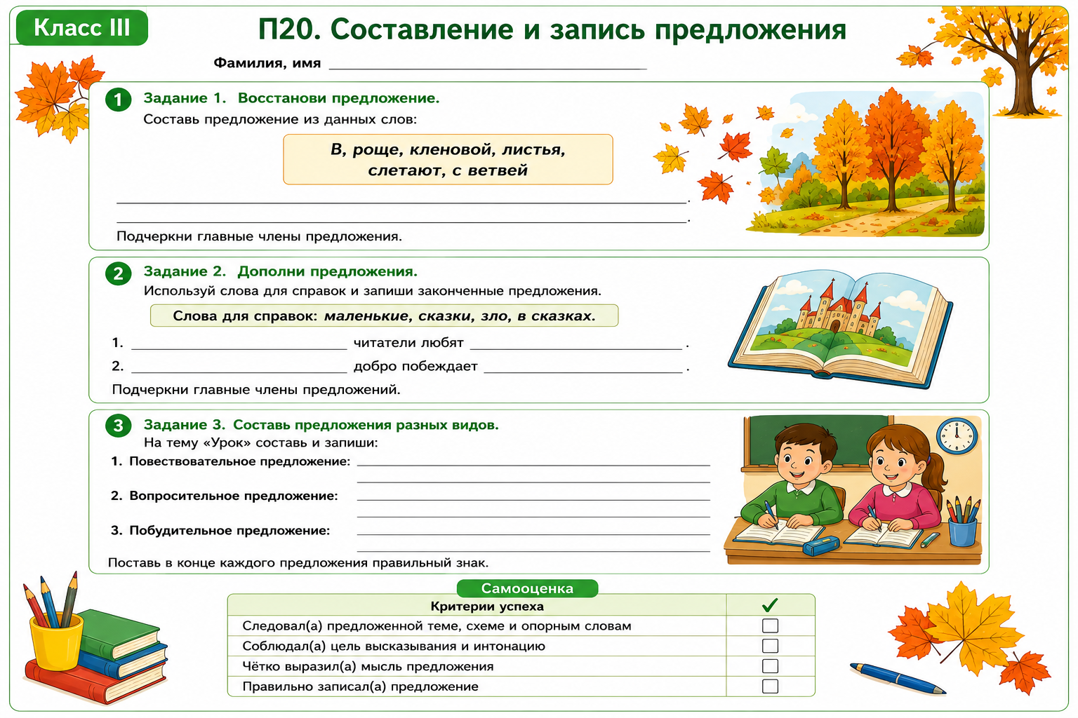

Рабочий лист – класс IV
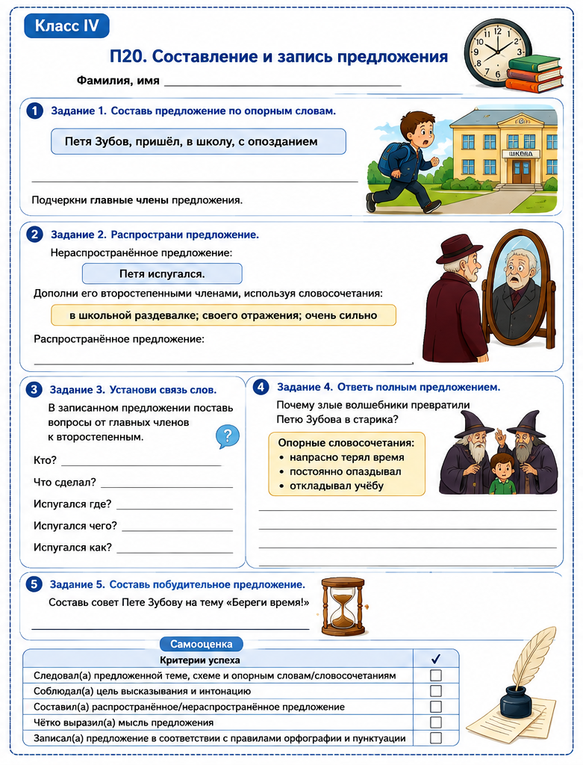

8. Критерии успеха
Класс | Критерии успеха для ученика | Наблюдение учителя
Класс III | П21. Различение предложений по цели высказывания:  1. Читаю предложение.  2. Определяю цель высказывания.  3. Называю вид предложения по цели высказывания.  П23. Определение главных и второстепенных членов предложения:  1. Сообщаю, о ком или чем идет речь в предложении.  2. Ставлю вопрос кто?/что? и определяю подлежащее.  3. Ставлю от подлежащего вопрос что делает?  4. Сообщаю, что говорится об этом предмете и определяю сказуемое.  5. Называю главные члены предложения.  6. Называю остальные члены предложения как второстепенные. | Наблюдает, правильно ли ученик определяет вид предложения по цели высказывания; умеет ли находить подлежащее и сказуемое, отличать главные члены от второстепенных и объяснять свой выбор.
Класс IV | П22. Синтаксический разбор предложения:  1. Определяю вид предложения по цели высказывания.  2. Называю вид предложения по интонации.  3. Нахожу главные члены предложения.  4. Определяю вид предложения по наличию второстепенных членов.  5. Нахожу второстепенные члены предложения и называю, какой частью речи они выражены.  6. Указываю, есть ли однородные члены предложения.  7. Выписываю словосочетания.  8. Составляю схему предложения.  П5. Составление предложения (и его запись):  - Изучаю предложенную схему/опорные слова/следую теме;  - Соблюдаю цель высказывания и интонацию;  - Составляю распространённое/нераспространённое предложение;  - Чётко выражаю мысль;  - Грамотно записываю предложение. | Наблюдает, полно ли ученик выполняет синтаксический разбор, правильно ли устанавливает связи между словами и составляет схему; оценивает правильность построения и грамотность записи собственного предложения.

9. Ожидаемые результаты по завершению урока
Класс | Ожидаемые результаты
Класс III | Учащиеся различают предложения по цели высказывания и интонации, составляют и правильно записывают предложения по теме и опорным словам, находят главные члены предложения, чётко выражают мысль в письменной форме.
Класс IV | Учащиеся характеризуют простое предложение, устанавливают связь слов с помощью вопросов, определяют главные и второстепенные члены предложения, составляют распространённые и нераспространённые предложения и грамотно оформляют их на письме.
Общий результат | Учащиеся совершенствуют умение строить, анализировать и грамотно записывать предложения, применяют изученные знания в самостоятельной работе (П20), соблюдают нормы орфографии и пунктуации, развивают коммуникативные и языковые компетенции.

10. Инструмент обратной связи
Уровень достижения | Пример обратной связи
Автономно | Ты самостоятельно выполнил(а) все задания: правильно определил(а) вид предложения, нашёл(ла) главные и второстепенные члены (III кл.) / охарактеризовал(а) предложение, установил(а) связь слов и составил(а) схему (IV кл.), грамотно записал(а) предложения. Отличная работа!
Самостоятельно | Ты правильно выполнил(а) большую часть заданий, определил(а) вид предложения, нашёл(ла) главные члены и допустил(а) лишь незначительные ошибки. Продолжай внимательно работать с предложением.
Под руководством | С помощью вопросов и подсказок учителя ты смог(ла) определить вид предложения, найти главные члены и правильно записать предложения. Старайся чаще пользоваться алгоритмом выполнения задания.
С поддержкой | Ты работал(а) вместе с учителем или одноклассниками. С поддержкой смог(ла) выполнить задания, определить основные признаки предложения и записать его правильно. На следующем уроке попробуй выполнить больше заданий самостоятельно.

10. Матрица синхронизации уроков
Общая тема | Класс III – содержание и виды деятельности | Класс IV – содержание и виды деятельности | Непосредственная деятельность с III классом | Самостоятельная деятельность IV класса | Непосредственная деятельность с IV классом | Самостоятельная деятельность III класса | Продукты и оценивание
Предложение. Его виды, главные и второстепенные члены. | Различение предложений по цели высказывания и интонации. Нахождение главных членов предложения. Составление и запись предложений по опорным словам и схемам. | Характеристика простого предложения. Определение главных и второстепенных членов предложения. Установление связи слов с помощью вопросов. Составление распространённых и нераспространённых предложений. | Организует повторение видов предложений, объясняет выполнение упражнений, помогает составлять предложения и выделять главные члены. | Выполняют задания рабочего листа П20: составляют предложения по опорным словам, подчёркивают главные и второстепенные члены, устанавливают связь слов вопросами. | Организует синтаксический анализ предложений, объясняет установление связи слов, консультирует при выполнении заданий П20. | Выполняют задания рабочего листа П20: составляют предложения, определяют их вид, подчёркивают главные члены предложения. | III кл.: П21, П23;  IV кл.: П22, П5. Наблюдение, самооценка, взаимооценка, проверка работ, формативная обратная связь.

11. Методическая записка по управлению ритмом в режиме одновременного обучения
Ритм урока был организован за счёт чёткого чередования непосредственной работы учителя с III и IV классами и самостоятельной деятельности учащихся. Общая тема урока позволила синхронизировать этапы работы, а заранее подготовленные карточки П20 обеспечили непрерывную учебную деятельность обоих классов. Большинство учащихся успешно справились с заданиями, активно участвовали в обсуждении и рефлексии.
Раздел | Наблюдения
Наблюдения после урока | ________________________________________________________________________________  ________________________________________________________________________________
Учащиеся, которым потребовалась помощь | ________________________________________________________________________________
Корректировка для следующего урока | ________________________________________________________________________________  ________________________________________________________________________________

12. Информационные и методические ресурсы
- Национальный куррикулум. Начальное образование. Министерство образования, культуры и исследований Республики Молдова. Доступно: https://mecc.gov.md/sites/default/files/curric_primare_rus_tipar_oct2018.pdf
- Гид по внедрению куррикулума для начального образования. Министерство образования, культуры и исследований Республики Молдова. Доступно: https://mecc.gov.md/sites/default/files/ghid_curriculum_primare_rus_tipar.pdf
- Критериальное оценивание через дескрипторы в начальном образовании. Классы I-IV. Доступно: https://mec.gov.md/sites/default/files/mecd_1-4_18.12.2019_rus_site.pdf
- РАССКАЗОВА Т. и Т. МИХАЙЛОВА. Русский язык и литература. Учебник для 3-го класса. Chişinău: Ştiinţa, 2023. 216 с.
- КУРАЧИЦКИ, А. и Н. СОКОЛОВА. Русский язык и литература. Учебник для 4-го класса. Chișinău: Univers Educațional, 2024. 192 с.

